三年奅令戈新考
（首發）

胡永鵬
吉林大學古籍研究所
安徽霍邱縣戰國墓出土一件有銘文的青銅戈。[1]據介紹，戈援長而狹，長胡、三穿，內的後段略收窄，三面有刃。內部刻有兩行銘文，計10字：

三年，奅令□、工師（合文）晉、冶非（？）。

關於該戈的國別和年代，王峰先生從形制、銘文內容、格式等方面定為魏器，推測戈的年代為魏王假三年（公元前225年）。[2]我們認為，王文對該戈國別的判斷是正確的，但對年代的推測和戈銘“奅”地望的考證值得商榷。下面試作說明。
從報告中的線圖來看，該戈下闌側有一齒狀突起。這一形制特點又見於魏惠王時期的“卅三年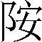陰令戈”[3]、“卅三年大樑戈”（《殷周金文集成》11330）和“卅四年頓丘令戈”（《殷周金文集成》11321）。據考證，三晉地區此種形制目前僅見于魏國兵器，其年代是在戰國中期或中晚期之際。[4] 因此，王文從形制上推斷該戈“具有典型的戰國晚期特徵”、具體鑄造年代為魏王假三年顯然是不可信的。
戈銘中的“奅”（原篆作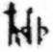）在三晉地名中首見，王文讀為“茅”，認為地在今山西平陸或河南修武。據《史記》記載，平陸、修武在戰國中期後段或稍晚時期已被秦攻佔。《魏世家》昭王六年（公元前290年）：“予秦河東地方四百里。”《秦本紀》昭襄王二十一年（公元前286年）：“魏獻安邑。”可知今山西西南部的平陸由魏入秦的時間不會晚於公元前286年。《魏世家》載信陵君勸諫安釐王（時在公元前262年）說：“秦固有懷、茅、邢丘，城垝津以臨河內，河內共、汲必危。”“茅”在今河南修武，入秦時間不會晚於公元前262年。由此可見，不論將“奅”讀為“茅”、定其地望在平陸或修武，都與王文推測的戈銘紀年為魏王假三年相矛盾。之所以出現這種疏誤，說明王文沒有注意到戰國中晚期魏國領土的變化情況，“在講地名通假時對相關的制約因素考慮不周全” [5]。
我們認為“奅”可讀為“留”。“奅”從卯聲，留亦從卯聲，二者自可通假。據文獻記載，先秦時期的“留”地有二：一為宋邑，地在江蘇沛縣東南，見於《左傳·襄公元年》等；一為鄭邑，地在河南陳留縣（今屬開封），見於《史記·項羽本紀》、《酈生陸賈列傳》，也稱“陳留”。《左傳》中的“留”於公元前286年宋亡後入齊；公元前284年，被魏國攻佔。大約在公元前281年至公元前273年之間，又由魏入楚。[6] 由於該地屬魏的時間是在戰國晚期並且較短暫，不太可能是戈銘的“留”地。《史記》中的“陳留”，在魏都大樑（今河南開封）附近，戰國時期一直屬魏。戈銘“奅”很可能就是此地。
綜上所述，“三年奅令戈”應為戰國中期或中晚期之際的一件魏器，戈銘“奅”地望應是今河南開封東南的陳留。

注釋
[1] 安徽省文物考古研究所：《安徽霍邱縣戰國墓的清理》，《考古》2011年第11期。
[2] 王峰：《三年奅令戈考》，《考古》2011年第11期。以下簡稱王文。
[3] a.李朝遠：《汝陰令戈小考》，《中國文字研究》第一輯，第166頁圖一，廣西教育出版社，1999年。
b.吳振武：《新見古兵地名考釋兩則》，《九州》第三輯，第133～140頁，商務印書館，2003年。
[4] 蘇輝：《秦、三晉紀年兵器研究》，第46、47頁，中國社會科學院研究生院碩士學位論文，2002年。
[5] 吳良寶：《談戰國文字地名考證中的幾個問題》，《中國史研究》2011年第3期。
[6] 陳偉：《楚東國地理研究》，第152頁，武漢大學出版社，1992年。

附記：本文在撰寫過程中曾與樂遊兄討論。導師吳良寶先生審閱小文並提出寶貴意見，謹致謝忱！

附圖
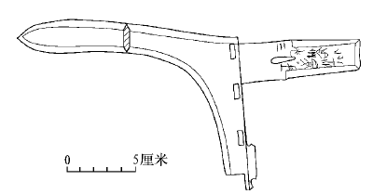
三年奅令戈
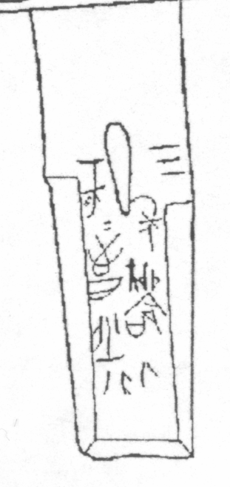
戈銘

